ورقة عمل علوم رابع اسم الطالبة:....................

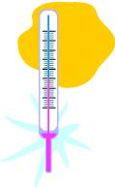

أكملي الفراغات :

1. يسمى الجهاز الموضح في الصورة أعلاه بـ .................... ويستخدم لقياس ...............................

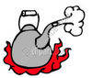

1. إبريق به ماء يغلي درجة حرارة الماء ...................



1. إناء به ثلج مجروش درجة حرارة الماء ...................



1. روان تتمتع بصحة وعافيه ولله الحمد لذلك فإن درجة حرارتها ............تقريبا

ـــــــــــــــــــــــــــــــــــــــــــــــــــــــــــــــــــــــــــــــــــــــــــــــــــــــــــــــــــــــــــــــــــــــــــــــــــــــــــــــــــــــــــــــــــــــ

اسم المهارة : تحديد درجة انصهار الجليد ودرجة غليان الماء ودرجة حرارة الإنسان السليم